Раскрась картинку по номерам
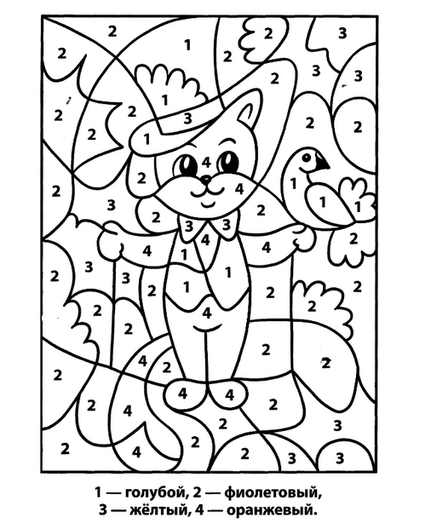

Проговори летние скороговорки
Дед Данила делил дыню.
******
Носит Сеня сено в сени, спать на сене будет Сеня.
******
Звала по малину Марина Галину,
Галина Марину звала по калину.

